Лабораторная работа №28 «Разработка, отладка и испытание программ анализа данных над объектами библиотеки Pandas»
Цель работы: сформировать знания по анализу данных над объектами библиотеки Pandas.
Средства: ПЭВМ, IDLE(Python 3.7)

Ход выполнения работы

Теоретическая часть

Как выбрать строки из Pandas DataFrame по условию

Собираем тестовый набор данных для иллюстрации работы выборки по условию
Color | Shape | Price
Green | Rectangle | 10
Green | Rectangle | 15
Green | Square | 5
Blue | Rectangle | 5
Blue | Square | 10
Red | Square | 15
Red | Square | 15
Red | Rectangle | 5

import pandas as pd
Boxes = {'Color': ['Green','Green','Green','Blue','Blue','Red','Red','Red'],
'Shape': ['Rectangle','Rectangle','Square','Rectangle','Square','Square','Square','Rectangle'],
'Price': [10,15,5,5,10,15,15,5]}
df = pd.DataFrame(Boxes)
print (df)

Результат выполнения:
Color Shape Price
0 Green Rectangle 10
1 Green Rectangle 15
2 Green Square 5
3 Blue Rectangle 5
4 Blue Square 10
5 Red Square 15
6 Red Square 15
7 Red Rectangle 5

Синтаксис выборки строк из Pandas DataFrame по условию

Вы можете использовать следующую логику для выбора строк в Pandas DataFrame по условию:
df.loc[df.column name condition]
Например, если вы хотите получить строки с зеленым цветом , вам нужно применить:

df.loc[df.Color == 'Green']
Где:
- Color — это название столбца
- Green — это условие (значение колонки)

Полный код Python для примера:

import pandas as pd
Boxes = {'Color': ['Green','Green','Green','Blue','Blue','Red','Red','Red'],
'Shape': ['Rectangle','Rectangle','Square','Rectangle','Square','Square','Square','Rectangle'],
'Price': [10,15,5,5,10,15,15,5]
}
df = pd.DataFrame(Boxes)
print (df.loc[df.Color == 'Green'])

Результат:
Color Shape Price
0 Green Rectangle 10
1 Green Rectangle 15
2 Green Square 5

Выберем строки, где цена равна или больше 10.
Чтобы получить все строки, где цена равна или больше 10, нужно применить следующее условие:
df.loc[df.Price >= 10]

Полный код Python:

import pandas as pd
Boxes = {'Color': ['Green','Green','Green','Blue','Blue','Red','Red','Red'],
'Shape': ['Rectangle','Rectangle','Square','Rectangle','Square','Square','Square','Rectangle'],
'Price': [10,15,5,5,10,15,15,5]}
df = pd.DataFrame(Boxes)
print (df.loc[df.Price >= 10])

Результат:
Color Shape Price
0 Green Rectangle 10
1 Green Rectangle 15
4 Blue Square 10
5 Red Square 15
6 Red Square 15

Выберем строки, в которых цвет зеленый, а форма — прямоугольник
Теперь цель состоит в том, чтобы выбрать строки на основе двух условий:
- Color зеленый; а также
- Shape = прямоугольник
Мы будем использовать символ & для применения нескольких условий. В нашем примере код будет выглядеть так:
df.loc[(df.Color == 'Green') & (df.Shape == 'Rectangle')]

Полный код примера Python для выборки Pandas DataFrame:
import pandas as pd
Boxes = {'Color': ['Green','Green','Green','Blue','Blue','Red','Red','Red'],
'Shape': ['Rectangle','Rectangle','Square','Rectangle','Square','Square','Square','Rectangle'],
'Price': [10,15,5,5,10,15,15,5]
}
df = pd.DataFrame(Boxes)
print (df.loc[(df.Color == 'Green') & (df.Shape == 'Rectangle')])

Результат:
Color Shape Price
0 Green Rectangle 10
1 Green Rectangle 15

Выберем строки, где цвет зеленый ИЛИ форма прямоугольная
Для этого будем использовать символ | следующим образом:
df.loc[(df.Color == 'Green') | (df.Shape == 'Rectangle')]

Полный код Python 3:
import pandas as pd
Boxes = {'Color': ['Green','Green','Green','Blue','Blue','Red','Red','Red'],
'Shape': ['Rectangle','Rectangle','Square','Rectangle','Square','Square','Square','Rectangle'],
'Price': [10,15,5,5,10,15,15,5]
}
df = pd.DataFrame(Boxes)
print (df.loc[(df.Color == 'Green') | (df.Shape == 'Rectangle')])
Результат:

Color Shape Price

0 Green Rectangle 10

1 Green Rectangle 15

2 Green Square 5

3 Blue Rectangle 5

7 Red Rectangle 5

Добавление нового столбца

Код программы:

import pandas as pd
Boxes = {'Color': ['Green','Green','Green','Blue','Blue','Red','Red','Red'],
'Shape': ['Rectangle','Rectangle','Square','Rectangle','Square','Square','Square','Rectangle'],
'Price': [10,15,5,5,10,15,15,5]}
df = pd.DataFrame(Boxes)
address = ['Delhi', 'Bangalore', 'Chennai', 'Patna','Delhi', 'Bangalore', 'Chennai', 'Patna']
df['Address'] = address
print (df)

Результат:
Color Shape Price Address
0 Green Rectangle 10 Delhi
1 Green Rectangle 15 Bangalore
2 Green Square 5 Chennai
3 Blue Rectangle 5 Patna
4 Blue Square 10 Delhi
5 Red Square 15 Bangalore
6 Red Square 15 Chennai
7 Red Rectangle 5 Patna

Сортировка в Pandas.

Функция sort_values() используется для сортировки массива.

Код программы:
import pandas as pd
Boxes = {'Color': ['Green','Green','Green','Blue','Blue','Red','Red','Red'],
'Shape': ['Rectangle','Rectangle','Square','Rectangle','Square','Square','Square','Rectangle'],
'Price': [10,15,5,5,10,15,15,5]}
df = pd.DataFrame(Boxes)

address = ['Delhi', 'Bangalore', 'Chennai', 'Patna','Delhi', 'Bangalore', 'Chennai', 'Patna']
df['Address'] = address
print (df)
print(df.sort_values('Price'))

Результат:
Color Shape Price Address
2 Green Square 5 Chennai
3 Blue Rectangle 5 Patna
7 Red Rectangle 5 Patna
0 Green Rectangle 10 Delhi
4 Blue Square 10 Delhi
1 Green Rectangle 15 Bangalore
5 Red Square 15 Bangalore
6 Red Square 15 Chennai

Практическая часть

Вариант 1
Дана табличная структура данных.
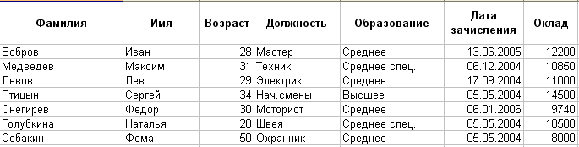

Выведите фамилию и имя работника, у которого среднее специальное образование. Выведите информацию о работнике с индексом 3. Определите работников, у которых возраст меньше 30.Выведите работников, у которых среднее образование и оклад больше 10000. Добавьте столбец Место жительство и заполните его. Отсортируйте таблицу по возрасту.

Вариант 2
Дана табличная структура данных.
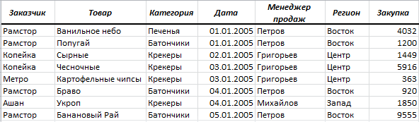

Выведите заказчика и товар, у которых менеджер продаж Петров. Выведите информацию о заказчике с индексом 5. Определите работников, у которых закупка больше 1500. Выведите заказчиков, у которых регион Восток и закупка больше 1000. Добавьте столбец Продажа и заполните его. Отсортируйте таблицу по региону.

Вариант 3
Дана табличная структура данных.
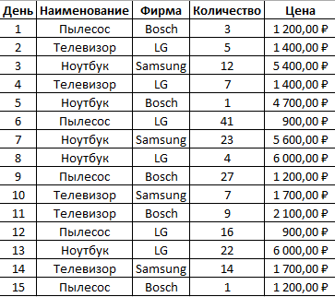

Выведите наименование товара , у которых фирма LG. Выведите информацию о наименование с индексом 10. Определите работников, у которых цена больше 2000. Выведите наименование товара, у которых количество от 10 до 20 и фирма Samsung. Добавьте столбец Продажа и заполните его. Отсортируйте таблицу по региону. Добавьте столбец общая сумма и заполните его.

